中国医疗器械行业协会
医疗器械包装专业委员会
医械协医包字〔2021〕2号

关于召开中国医疗器械行业协会医疗器械包装专业委员会2020年年会
暨“医疗器械无菌保证技术研讨会”的通知

各相关单位：
为坚定贯彻国家健康中国战略，把人民健康放在优先发展的战略位置，总结2020年和“十三五”时期医疗器械灭菌包装相关工作，部署“十四五”开局之年重点工作，帮助会员企业及时理解和把握新版《医疗器械监督管理条例》要求，学习无菌医疗器械包装与灭菌相关标准与技术，中国医疗器械行业协会医疗器械包装专业委员会拟于2021年4月26日至4月28日在杭州举办“中国医疗器械行业协会医疗器械包装专业委员会2020年年会暨医疗器械无菌保证技术研讨会”。
届时同期，中国医疗器械行业协会医疗器械包装专业委员会还将举办二届一次理事会暨技术工作组会议，向理事会成员汇报2019与2020年工作总结、2021年工作计划，进行理事会成员增补及标准技术委员会改选等事宜。为无菌医疗器械包装行业更好地服务医疗器械相关企业，提供专业优质的医疗包装解决方案，规范行业秩序，维护企业合法利益，提高行业凝聚力共同努力！
本次会议的计划安排如下：
- 主办、承办单位
主办单位：
中国医疗器械行业协会医疗器械包装专业委员会
承办单位：
安姆科（中国）投资有限公司
二、会议主要内容及介绍
1、医疗器械法规新政及其影响
主讲人：浙江省药品监督管理局 戴桂平
2、医疗器械创新发展现状趋势
主讲人：中国医疗器械行业协会 徐珊
3、中国无菌医疗器械灭菌与包装标准现状简介
主讲人：全国消毒技术与设备标准化技术委员会 胡昌明
4、环氧乙烷灭菌技术审评关注点
主讲人：浙江省医疗器械审评中心 耿红
5、医疗器械人因工程与可用性测试
主讲人：江苏省医疗器械检验所 张宜川
6、UDI在医疗器械全生命周期管理中的应用
主讲人：上海微创医疗器械（集团）有限公司 李勇
7、医疗器械包装创新趋势和解决方案
主讲人：安姆科（中国）投资有限公司 王清
8、2019版灭菌包装标准（ISO11607:2019）下的包装风险管理要求
主讲人：杜邦（中国）研发管理有限公司 钱军
9、医用灭菌包装材料的选择与应用
主讲人：上海建中医疗器械包装股份有限公司 宋翌勤
10、医疗器械包装及工艺过程控制
主讲人：河南驼人医疗器械集团有限公司 黄培灿
11、疫情防控用医疗器械生产札记
主讲人：美迪科（上海）包装材料有限公司 倪耀奇
12、不良事件定期风险评估在医疗器械全生命周期管理中的应用
主讲人：广州维力医疗器械股份有限公司 陈云桂
13、最终灭菌医疗器械包装模拟运输测试ASTM-D4169-16 解读
主讲人：深圳市金派医疗包装灭菌服务有限公司 刘雾
14、环氧乙烷过程确认-产品追加的实际意义
主讲人：施洁医疗技术（上海）有限公司 袁桂英
15、医疗器械包装材料的生物相容性评价和化学表征
主讲人：通标标准技术服务有限公司 童玉玺
16、日常环氧乙烷灭菌失败的原因与分析
主讲人：泰尔茂医疗产品（杭州）有限公司 翁辉
三、会议及报到时间
（一）报到时间：2021年4月26日（周一）13:00 - 20:00（请携带汇款凭证）
（二）医疗器械包装专业委员会二届一次理事会暨技术工作组会议时间：
2021年4月26日（周一）15:00-17:00
（三）医疗器械无菌保证技术研讨会：
2021年4月27日（周二）8:30-17:30 培训
2021年4月28日（周三）8:30-16:30 培训
（四）“安姆科之夜”年会晚宴：
2021年4月27日（周二）18:00-20:00
四、会议地点
（一）地点：浙江世贸君澜大饭店
（二）酒店地址：浙江省杭州市曙光路122号
五、收费标准
非会员2600元/人，会员2200元/人，含培训费、资料费、餐费、住宿费（合住）。交通费用自理。
六、其他事项
1、培训费可提前汇款至中国医疗器械行业协会账户，也可报名时缴纳现金。培训期间住宿为合住，如需单间需额外补600元/人。汇款时请备注：“医疗器械包装专业委员会2020年会暨医疗器械无菌保证技术研讨会”。现场缴费及提前汇款的发票均为增值税普通发票。
2、汇款信息：
单位名称：中国医疗器械行业协会
账 号：7111710182600053959
开 户 行：中信银行北京知春路支行
开户银行行号：302100011171
3、报名方法：详细填写报名回执，发电子邮件至以下工作人员：
黄丹 电话：13636554201
邮箱：mpc@camdi.org
附件1：参会报名回执
附件2：酒店附近地图

中国医疗器械行业协会
医疗器械包装专业委员会

2021年3月22日

附件1：
中国医疗器械行业协会医疗器械包装专业委员会年会
暨医疗器械无菌保证技术研讨会 报名回执
单位 |  |  |  |  |  |  | 邮箱
开票信息 | 名称：
 | 纳税人识别号：
 | 开户行及帐号：
 | 地址、电话：
姓名 | 手机 |  | 职务 |  |  | 会议酒店房间预订
 |  |  |  |  |  | 入住时间 |  | 离店时间 |  | 房型
* 住宿说明：本次培训包含住宿费用（合住），需要单间请告知并补差价600。
请尽早与秘书处联系，请于2021年4月10日17点前填写回执回复秘书处。

附件2：

浙江世贸君澜大饭店 附近地图
地址： 浙江，杭州，曙光路122号

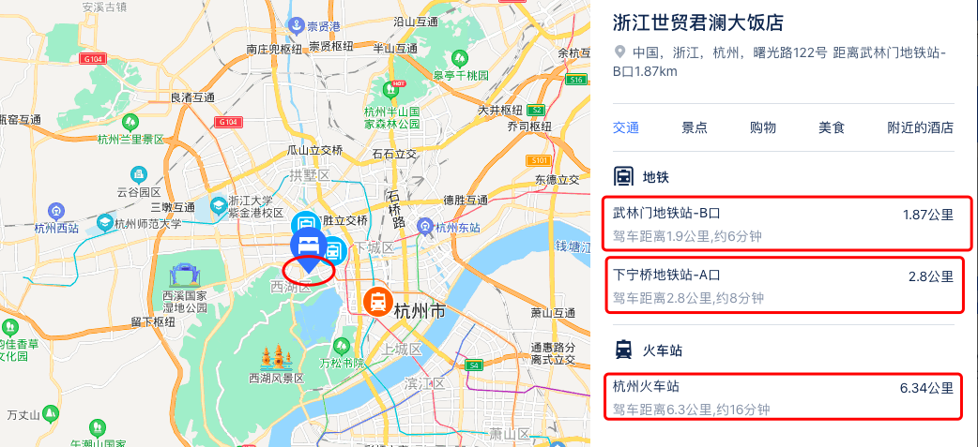

附近地铁站：武林门路B出口1.8公里，下宁桥A出口2.8公里
萧山机场出发：34公里，车程约1小时
杭州火车站出发：6.34公里，车程约16分钟

